Техническая характеристика
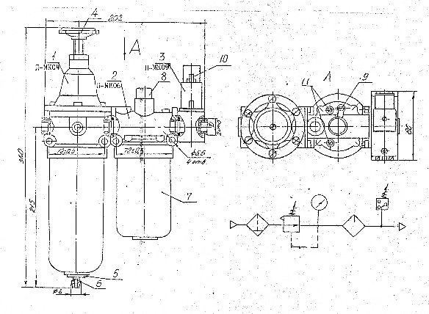
1 - фильтр-регулятор
2 - маслораспылитель
3 - реле давления
4 - регулировочный винт
5 - полуавтоматический конденсатоотводчик
6 - штуцер
7 - стакан
8 - колпачок
9 - дроссель
10-винт настройки реле давления
11-пробка
Наименование параметров | Данные
Условный проход, мм | 10 | 16
Присоединительная резьба, D | К3/8" | К1/2"
Масса, кг | 2,7

